Erklärung der Kristallisation auf Teilchenebene

Lehrerinformation:
Diese Aufgabe bezieht sich auf das Lernstrukturgitter zum Lerninhalt Kochsalz, Feld 4b, für die Jahrgangsstufe 9. Die Schülerinnen und Schüler sollten zuvor einen Versuch zur Kristallisation durchgeführt haben. Das Wissen über Ionenbildung und Ionenbindung ist noch nicht notwendig.

Die Aufgabe in Version 1 stellt den höchsten kognitiven Anspruch dar. Zur besseren Vergleichbarkeit der Produkte der Schülerinnen und Schüler werden jedoch auch hier die Symbole vorgegeben.

Impulse zur Binnendifferenzierung / zum zieldifferenten Lernen
In Version 2 wird durch die Vorgabe von Start und Ende der kognitive Anspruch reduziert. Dennoch muss sich die/der Lernende mit der Teilchenebene auseinander setzen und die Zwischenschritte korrekt einbinden.

Version 3 bietet eine Aufgabe mit einer weiter entlasteten kognitiven und sprachlichen Anforderung.
Der fachliche Anspruch bleibt gewahrt, wichtige Inhalte werden in einer sprachlich vereinfachten Form, durch eine zusätzliche Strukturierung des Ablaufs und unterstützenden Visualisierungen übermittelt. Weitere Möglichkeiten zur Differenzierung und Gestaltung von Aufgaben finden sie im Online-Auftritt zum inklusiven Fachunterricht.
Die Formulierung der einzelnen Schritte muss den Bildern zugeordnet werden. Zudem müssen die Bilder und Beschriftungen in eine chronologisch korrekte Reihenfolge gebracht werden. Hiermit wird sichergestellt, dass der richtige Vorgang (Kristallisation oder Löslichkeit) beschrieben wird.

Entwicklungschancen:
Im zieldifferenten Lernen kann sowohl ein Zugang über das fachliche Lernen als auch über die Entwicklungschancen gelegt werden.
In diesem Unterrichtssetting können auf der Grundlage der individuellen Lern- und Entwicklungsplanung schwerpunktmäßig folgende Entwicklungschancen zum Tragen kommen:
Entwicklungsbereiche | Chancen für die Förderung | (Mögliche) Konkretisierung
sprachliches und kommunikatives  Handeln | 1a-5e: Beachtung von Gesprächsregeln  1a-5e: Vereinfachung sprachlicher Handlungen | - Tischkarte mit Ziel „Ich melde mich!“ o.ä.  - Kontrollkärtchen beim Sitznachbarn mit stummem Impuls  - Satzbausteine und Satzanfänge  - Wortfelder, Begriffsübersicht mit Erklärungen  - Klären von Begriffen wie „Lösung“ oder „Niederschlag“, die mehrfache unterschiedliche Bedeutungen haben  - Kooperative Schreibmöglichkeiten  - Kein „öffentliches“ Schreiben

Version 1
Erklärung der Kristallisation auf Teilchenebene

Zeichne einen Comicstrip, mit dem du erklären kannst, was auf Teilchenebene beim Kristallisieren passiert. Beschreibe die einzelnen Bilder.
Tipp: Erstes Bild: Wie stellst du dir eine Kochsalzlösung auf Teilchenebene vor?
Letztes Bild: Wie stellst du dir einen Salzkristall in einer Kochsalzlösung auf
Teilchenebene vor?

Version 2
Erklärung der Kristallisation auf Teilchenebene

Erkläre mithilfe eines Comicstrips, was beim Kristallisieren von Kochsalz passiert. Ergänze dazu die fehlenden Bilder. Beschreibe die einzelnen Bilder.

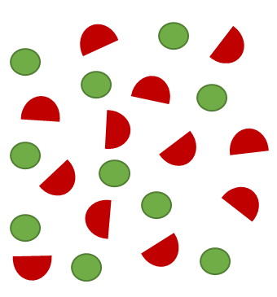 |  |  | 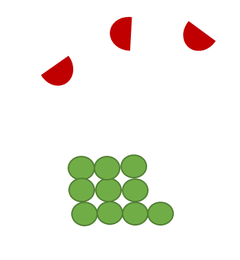

Version 3
Erklärung der Kristallisation auf Teilchenebene

Erkläre mithilfe der kleinen Teilchen, was beim Kristallisieren von Kochsalz passiert. Schneide dazu die Bilder und Texte aus. Bringe die Bilder mit den dazugehörigen Texten in die richtige Reihenfolge und klebe sie in dein Heft.

In der Kochsalzlösung sind alle Salzteichen voneinander getrennt und von Wasserteilchen umgeben.
Immer mehr Wasserteilchen verlassen die Lösung (Wasser verdampft). Die Salzteilchen bleiben zurück. Sie werden durch die Anziehungskräfte an den kleinen Kristall angelagert. Der Kristall wächst.
Die meisten Wasserteilchen haben die Lösung verlassen (Wasser ist verdampft). Die Salzteilchen bleiben zurück Sie werden durch die Anziehungskräfte an den kleinen Kristall angelagert. Es ist ein großer Kristall ent-standen.
Wasserteilchen verlassen die Lösung (Wasser verdampft). Die Salzteilchen kommen sich dadurch näher und ziehen sich an. Es entsteht ein kleiner Kristall.

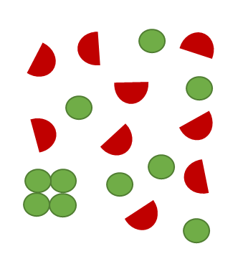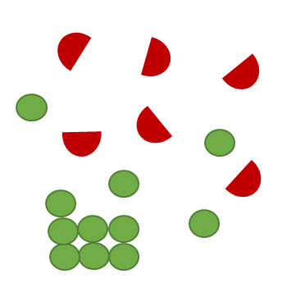

i: cognitive load theory: vgl. https://www.schulentwicklung.nrw.de/cms/inklusiver-fachunterricht/lernumgebungen-gestalten/aufgabengestaltung/index.html
bitte direkt verlinken: https://www.schulentwicklung.nrw.de/cms/inklusiver-fachunterricht/lernumgebungen-gestalten/index.html
bitte direkt verlinken: https://www.schulentwicklung.nrw.de/cms/inklusiver-fachunterricht/entwicklungsbereiche/index.html
bitte direkt verlinken: https://www.schulentwicklung.nrw.de/q/inklusive-schulische-bildung/lern-und-entwicklungsplanung/grundverstaendnis/kriterien-zur-lern-und-entwicklungsplanung/index.html

